监督索引号53042200431401000
澄江市民政局2020年度部门决算
目录
第一部分 澄江市民政局概况
一、主要职能
二、部门基本情况
第二部分 2020年度部门决算表
一、收入支出决算总表
二、收入决算表
三、支出决算表
四、财政拨款收入支出决算总表
五、一般公共预算财政拨款收入支出决算表
六、一般公共预算财政拨款基本支出决算表
七、政府性基金预算财政拨款收入支出决算表
八、国有资本经营预算财政拨款收入支出决算表
九、“三公”经费、行政参公单位机关运行经费情况表
第三部分 2020年度部门决算情况说明
一、收入决算情况说明
二、支出决算情况说明
三、一般公共预算财政拨款支出决算情况说明
四、一般公共预算财政拨款“三公”经费支出决算情况说明
第四部分 其他重要事项及相关口径情况说明
一、机关运行经费支出情况
二、国有资产占用情况
三、政府采购支出情况
四、部门绩效自评情况
（一）部门整体支出绩效自评情况
（二）部门整体支出绩效自评表
（三）项目支出绩效自评表
五、其他重要事项情况说明
第五部分 名词解释

第一部分 澄江市民政局概况

一、主要职能
（一）主要职能
1、拟订全市民政事业发展规划并组织实施。
2、贯彻执行社会团体、社会服务机构等社会组织登记和监督管理政策法规，依法对社会组织进行登记管理和执法监督，负责县级新登记成立无业务主管单位的社会组织和县级与行政机关脱钧后的行业协会商会的党建工作。
3、贯彻执行社会救助政策、标准，统筹社会救助体系建设，负责城乡居民最低生活保障、特困人员救助供养、临时救助、生活无着流浪乞讨人员救助工作。
4、贯彻执行城乡基层群众自治建设和社区治理政策法规，指导城乡社区治理体系和治理能力建设，提出加强和改进城乡基层政权建设的建议，推动基层民主政治建设。
5、贯彻执行行政区划、行政区域界限管理和地名管理政策法规，组织、指导镇(街道)行政区域界线勘定、管理工作。负责报国务院、省政府、市政府审批的澄江行政区划设立、撤销、命名、变更和政府驻地迁移审核工作，负责地名管理工作，负责审核全市重要自然地理实体的命名、更名。
6、贯彻执行婚姻管理政策法规，推进婚俗改革。
7、贯彻执行殡葬管理政策法规，拟订殡葬管理服务规范并组织实施，推进殡葬改革。
8、统筹推进、督促指导、监督管理养老服务工作，拟订养老服务体系建设规划并组织实施，承担老年人福利和特殊困难老年人救助工作。
9、贯彻执行残疾人权益保护政策法规，统筹推进残疾人福利制度建设。
10、贯彻执行儿童福利、孤弃儿童保障、儿童收养、儿童救助保护政策法规，健全农村留守儿童关爱服务体系和困境儿童保障制度。
11、贯彻执行慈善事业发展政策法规，开展慈善组织认定，核发慈善组织公开募捐资格证书，指导社会捐助工作。负责福利彩票管理工作，会同有关部门制定县级福利彩票公益金使用管理办法，管理市级彩票公益金。
12、贯彻执行社会工作、志愿服务政策法规，会同有关部门推进社会工作人才队伍和志愿者队伍建设。
13、澄江市民政局应强化基本民生保障职能，为困难群众、孤老孤残孤儿等特殊群体提供基本社会服务。积极培育社会组织、社会工作者等多元参与主体，推动搭建基层社会治理和社区公共服务平台。
14、完成市委、市政府交办的其他任务。
（二）2020年度重点工作任务介绍
（一）强化社会兜底保障水平。我市现有城市低保保障对象1104户1922人，今年新增城镇低保66户139人，发放保障金880.6966万元。农村低保对象1846户3467人，新增农村低保163户325人，发放保障金1051.32万元。其中扶贫办提供的边缘户纳入55户119人；救助临时困难群众479户，发放临时救助金209.27万元，其中建档立卡户75户救助34.92万元；落实价格临时补贴制度，发放城乡最低生活保障、特困供养人员价格临时补贴231.74万元。
（二）加快小康社会养老服务体系建设。一是全面完成建成小康社会养老床位达标指数，依托已建成并投入使用的5个敬老院、21个居家养老服务中心（农村养老互助站），合理规划设置养老床位数，新增各类养老床位624张，目前每千名老年人拥有养老床位达37张，达标指数已完成。二是探索新型养老服务模式。以海口社区、龙街社区居家养老服务中心为试点，以政府购买服务的形式，按照每名老年人每月30元的标准，就近向商户购买助餐、理发等爱心券发放给辖区的困难、留守老年人。针对老年人用餐不便的问题，以旧城村为试点，开办爱心食堂，对60周岁以上老年人实行低收费助餐服务：60岁以上老年人每人每餐收费4元，其他人员收费8元，日均用餐人数达40余人。三是切实做好80周岁以上老人保健补助工作。80周岁以上享受高龄（长寿）保健补助的老人39569人次，共发放高龄补助金220.48万元。
（三）不断提高基层管理服务水平。一是全面完成撤县设市工作。在省、市各级各部门的大力支持和帮助下，经过不懈的努力，2019年11月20日澄江市正式获批，2020年2月19日正式揭牌授印。二是社区治理工作顺利进行，完成了龙街街道双树社区、华光社区和九村镇龙潭村委会的办公用房建设和为民服务站建设工作，发放原大队一级离职半脱产干部和离职村（办）干部共108人的岗位补贴发放工作，补助经费约80万元。母猪、米汤水、过埂、罗碧4个搬迁安置点建设工作圆满完成。基层群众自治领域涉黑涉恶斗争工作永远在路上，并在第一时间深入实地进行调查举报线索37件并回复。圆满完成了“江澄线”第四轮联检工作任务。阳宗镇行政区划调整全部25项报件材料完成汇总上报。受理地名命名申请3件，受理门牌号码申请5件。三是新登记成立民办非企业单位3个，社会团体1个，全市经民政部门依法登记成立的社会组织98家，其中社会团体64家、民办非企业单位34 家。2020年社区社会组织登记备案23家。认真抓好“三社联动”试点工作。拟定凤麓街道晖社区和仪凤社区两个试点社区，按照《仪凤社区“情暖仪凤 爱伴夕阳 ”高龄老人关爱服务项目方案》和《拥晖社区 “为爱童行 相伴成长”困境儿童关爱服务项目方案》有序开展工作。组织凤麓街道分管领导、凤麓街道党群服务中心负责人以及仪凤、拥晖两个社区党总支书记（共5人），参加玉溪市2019年“三社联动”工作培训班学习。目前两个项目专项资金12万元已下拨到位，试点工作已全面启动。
（四）不断加强专项事务服务能力建设。一是殡葬改革工作日益规范。我市共死亡827人，火化遗体827具，继续保持4个100%；认真开展丧葬祭祀用品市场联合执法检查，对城区殡葬经营户进行检查；组织开展《大墓、豪华墓、活人墓》专项整治行动，排查出大墓281冢。二是加快推进社会福利服务中心项目建设。完成一期救灾物资储备库、未成年人救助保护中心、救助管理站主体封顶和外部装修工作，完成产值1053万元。三是建立健全残疾人“两项补贴”及孤儿救助制度，发放残疾人“两项补贴”资金272.162万元惠及重度残疾困难群体人数4491人。在册登记孤儿及事实无人抚养儿童26人，发放资金33.146万元。四是开展“爱心起航、关爱相伴”关爱孤儿、留守困境儿童慰问活动。对260名农村留守困境儿童按照每人200元的标准，发放慰问金8.47万元。开展“小心愿 大梦想”关爱留守儿童困境儿童微心愿活动支出0.5万元。依法做好收养登记2起。办理结婚登记1001对，离婚登记458对，补发结婚登记300对，补发离婚登记27人，救助各类人员55人次，帮助2人寻亲成功。
二、2021年工作计划
（一）加强社会兜底保障工作。加强社会救助管理信息平台建设，进一步强化社会救助的制度化、规范化。完善低保标准动态调整机制、低保对象收入核实机制和低保对象动态管理机制。健全临时救助制度，深入开展临时救助工作。
（二）大力推进养老服务体系建设。加快发展养老服务事业，健全以居家为基础、社区为依托、机构为补充的养老服务体系。积极鼓励和支持社会力量参与兴办养老机构，完善、落实社会办养老机构的扶持优惠政策，加强指导和监管。
（三）加强基层民主自治建设。加大《村委会组织法》、《居委会组织法》和《云南省村民委员会选举办法》等相关法律、法规的宣传力度，努力提高选民依法自治意识和民主选举意识。探索和谋划社区工作准入制。加强村（居）委会的村务公开、民主管理工作，按照村务公开和民主管理规范化建设的相关要求，逐步实现村务公开、民主管理工作规范化。重视对农村妇女特别是妇代会主任、女党员的教育引导工作，鼓励和支持妇代会主任、女党员、优秀妇女积极主动参选、参政，提高农村妇女的参选率。在“三社联动”工作中注重引进专业人才，充分发挥社会组织培育基地作用。大力培育发展服务类、慈善类社会组织，为“三社联动”提供组织保障。注重社会工作专业岗位开发和人才使用，完善社会工作专业人才的激励保障，加强社会工作人才队伍建设，科学合理在民政等相关部门设置社会工作专业技术岗位。三是加大培训教育力度，组织等定期不定期开展专业系统的培训。结合我市“三社联动”工作情况，提请党委政府出台奖励措施，激发社会组织推动工作。
(四）进一步完善专项社会事务管理。进一步推动建立政府领导、有关部门配合和群体组织参与的工作机制，整合信息，加强信息共享，做到多方参与，社工介入，让农村留守、困境儿童身心健康、成长不孤独。做好孤儿等特困儿童的基本生活保障和社会弃婴、孤儿收养登记，确实保障儿童的基本权益。认真贯彻落实困难残疾人“两项补贴”发放工作。深化殡葬改革，加强绿色殡葬宣传工作，以节能减排、保护环境为重点，逐步推广树葬、花葬、草坪葬、壁葬等节地生态安葬，继续保持和巩固遗体火化率、骨灰入墓安葬率100%目标。
二、部门基本情况
（一）部门决算单位构成
纳入澄江市民政局2020年度部门决算编报的单位共4个。其中：行政单位1个，参照公务员法管理的事业单位0个，其他事业单位3个。分别是：
1、澄江市民政局
2、居民家庭经济状况核对中心
3、救助管理站
4、殡葬管理所
（二）部门人员和车辆的编制及实有情况
澄江市民政局2020年末实有人员编制15人。其中：行政编制6人（含行政工勤编制0人），事业编制9人（含参公管理事业编制0人）；在职在编实有行政人员8人（含行政工勤人员1人），事业人员15人（含参公管理事业人员0人）。离退休人员1人。其中：离休1人，退休0人。实有车辆编制2辆，在编实有车辆1辆。
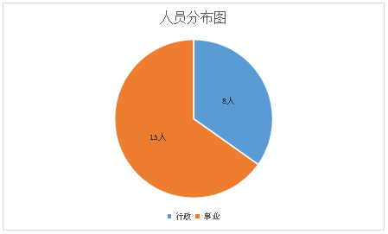
第二部分 2020年度部门决算表
（详见附件）
第三部分 2020年度部门决算情况说明
一、收入决算情况说明
澄江市民政局2020年度收入合计5,604.87万元。其中：财政拨款收入5,604.87万元，占总收入的100.00%；上级补助收入0.00万元，占总收入的0.00%；事业收入0.00万元，占总收入的0.00%；经营收入0.00万元，占总收入的0.00%；附属单位缴款收入0.00万元，占总收入的0.00%；其他收入0.00万元，占总收入的0.00%。与上年6930.07万元对比减少1325.2万元，主要原因是：由于机构改革原本在澄江县民政局职能里面的优抚职能整体划转至澄江县退役军人事务局、救灾救济职能划转至澄江县应急管理局和澄江县发展和改革局、老龄职能划转至澄江县卫健局，人员和经费于2019年5月才划转，1-4月的所有经费在民政局。
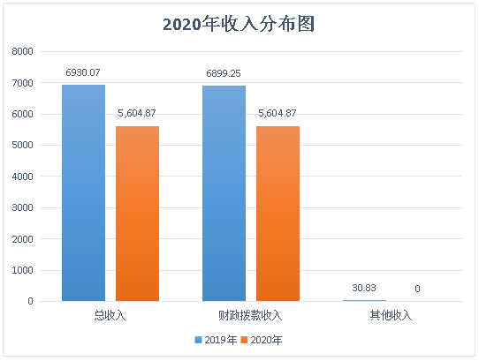
二、支出决算情况说明
澄江市民政局2020年度支出合计6,777.63万元。其中：基本支出2,244.63万元，占总支出的33.12%；项目支出4,533.00万元，占总支出的66.88%；上缴上级支出、经营支出、对附属单位补助支出共0.00万元，占总支出的0.00%。与上6719.53万元对比增加58.1万元，主要原因是：由于机构改革原本在澄江县民政局职能里面的优抚职能整体划转至澄江县退役军人事务局、救灾救济职能划转至澄江县应急管理局和澄江县发展和改革局、老龄职能划转至澄江县卫健局，人员和经费于2019年5月才划转，1-4月的所有经费在民政局。
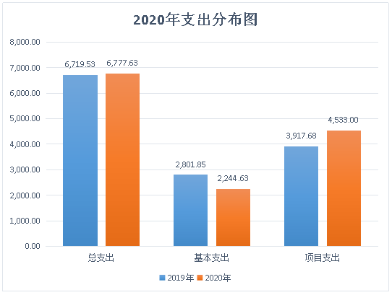
（一）基本支出情况
2020年度用于保障澄江市民政局机关、下属事业单位等机构正常运转的日常支出2,244.63万元。与上年2801.85万元对比减少557.22万元，主要原因是：由于机构改革原本在澄江县民政局职能里面的优抚职能整体划转至澄江县退役军人事局、救灾救济职能划转至澄江县应急管理局和澄江县发展和改革局、老龄职能划转至澄江县卫健局，人员和经费于2019年5月才划转，1-4月的所有经费在民政局。包括基本工资、津贴补贴等人员经费支出1,719.06万元，占基本支出的76.59%。办公费、印刷费、水电费、办公设备购置等公用经费525.57万元，占基本支出的23.41%。
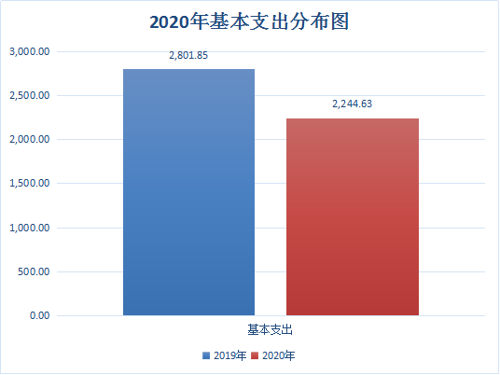（二）项目支出情况
2020年度用于保障澄江市民政局机构、下属事业单位等机构为完成特定的行政工作任务或事业发展目标，用于专项业务工作的经费支出4,533.00万元。与上年3917.68万元对比增加615.32万元，主要原因是：由于应财政要求民政的低保、特困等人员经费由以前的基本支出转成项目支出。具体项目开支及开展工作情况见下表：
序号 | 项目名称 | 支出数（万）元 | 开展情况
1 | 社会组织党支部经费及书记补贴经费 | 7.5 | 社会组织党支部经费及书记补贴经费补助
2 | 撤县设市工作经费 | 33.99 | 用于撤县设市工作
3 | 第二次地名普查经费 | 6.55 | 用于第二次地名普查工作
4 | 社区工作人员教育培训经费 | 5.91 | 用于社区工作人员教育培训
5 | 社区工作人员生活补助经费 | 283.68 | 用于社区工作人员生活补助
6 | 政府购买服务劳务费 | 79.84 | 用于政府购买服务经费
7 | 社区工作人员教育培训经费 | 2.28 | 用于社区工作人员教育培训
8 | 高龄津贴 | 30.83 | 用于高龄人员补助经费
9 | 社区工作人员生活补助经费 | 110.25 | 用于社区工作人员生活补助
10 | 城乡低保工作经费 | 3.15 | 用于城乡低保工作经费支出
11 | 老龄事业发展经费 | 19.18 | 用于老龄事业发展
12 | 社会救助工作业务经费 | 2.11 | 用于社会救助工作支出
13 | 民政信息员生活补助经费 | 10.8 | 用于民政信息员生活补助
14 | 婚姻登记处工作业务经费 | 7.57 | 用于婚姻登记处工作业务支出
15 | 儿童福利经费 | 40.1 | 用于孤儿生活补助支出
16 | 高龄津贴 | 93.5 | 用于高龄人员生活补助经费
17 | 殡仪馆回购资金 | 216.98 | 用于殡仪馆回购支出
18 | 敬老院运营补助经费 | 7.5 | 用于敬老院运营补助支出
19 | 居家养老服务中心运营经费 | 43 | 用于居家养老服务中心运营支出
20 | 居家养老服务中心建设经费 | 96 | 用于居家养老服务中心建设支出
21 | 公办养老机构疫情防控补助经费 | 1.16 | 用于公办养老机构疫情防控补助支出
22 | 残疾人生活和护理补贴 | 32.87 | 用于残疾人生活和护理补贴支出
23 | 城市最低生活保障金支出 | 1085.8 | 用于城市最低生活保障支出
24 | 农村最低生活保障金支出 | 1390.11 | 用于农村最低生活保障支出
25 | 临时救助支出 | 293.15 | 用于临时救助支出
26 | 流浪乞讨人员救助支出 | 2.2 | 用于流浪乞讨人员救助支出
27 | 城市特困人员供养支出 | 20.23 | 用于城市特困人员供养支出
28 | 农村特困人员救助供养支出 | 265.33 | 用于农村特困人员救助供养支出
29 | 其他农村生活救助 | 9.1 | 用于其他农村生活救助支出
30 | 城乡社区公共服务体系建设 | 10 | 用于城乡社区公共服务体系建设支出
31 | 殡葬宣传工作经费 | 3.34 | 用于殡葬宣传工作支出
32 | 创建全国文明城市专项经费 | 6.79 | 用于创建全国文明城市专项经费支出
33 | 殡葬基础设施建设更新改造补助 | 2.6 | 用于殡葬基础设施建设更新改造补助支出
34 | 社会福利中心建设经费 | 38.42 | 用于社会福利中心建设支出
35 | “三社联动”试点项目 | 12 | 用于“三社联动”试点项目支出
36 | 救灾仓库建设 | 12.28 | 用于救灾仓库建设支出
37 | 养老服务体系建设补助资金 | 30 | 用于养老服务体系建设补助支出
38 | 公办养老机构护理床位改造经费 | 15.98 | 用于公办养老机构护理床位改造支出
39 | 城乡社区公共服务体系建设 | 16 | 用于城乡社区公共服务体系建设支出
40 | 孤儿助学及残疾孤儿康复补助资金 | 0.72 | 用于孤儿助学及残疾孤儿康复补助支出
41 | “儿童之家”建设经费 | 9 | 用于“儿童之家”建设支出
42 | 贫困家庭大学生新生资助经费 | 16.2 | 用于贫困家庭大学生新生资助支出
43 | 农村公益性公墓设施建设补助资金 | 20 | 用于农村公益性公墓设施建设补助支出
44 | 居家养老服务中心建设经费 | 72 | 用于居家养老服务中心建设支出
45 | 火化补助 | 2 | 用于火化补助支出
46 | 社会福利中心建设经费 | 50 | 用于社会福利中心建设支出
47 | 抗疫资金 | 15 | 用于城市、农村低保支出
项目支出合计 |  | 4533
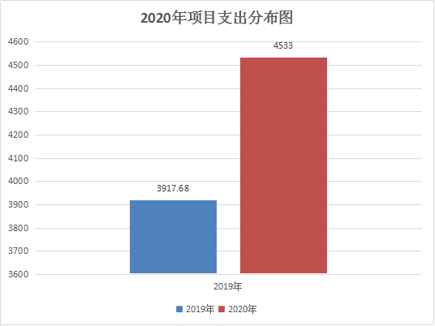
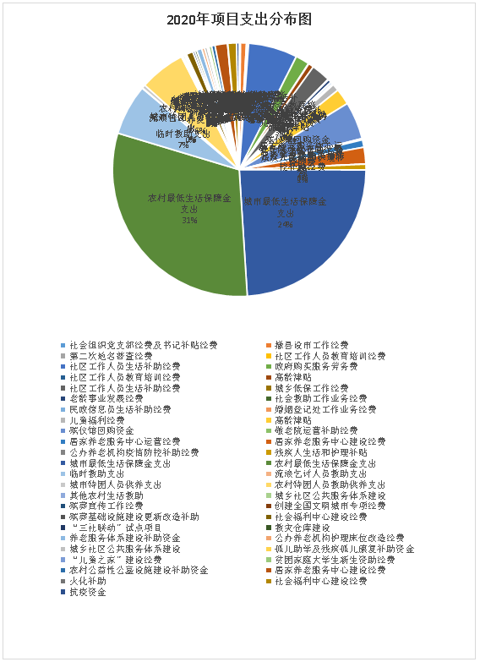三、一般公共预算财政拨款支出决算情况说明
（一）一般公共预算财政拨款支出决算总体情况
澄江市民政局2020年度一般公共预算财政拨款支出6422.69万元，占本年支出合计的94.76%。与上年6043.84万元对比增加37.85万元，主要原因是：由于应财政要求民政的低保、特困等人员经费由以前的基本支出转成项目支出。
（二）一般公共预算财政拨款支出决算具体情况
1．一般公共服务（类）支出41.49万元，占一般公共预算财政拨款总支出的0.65%。社会组织党支部经费及书记补贴经费补助和撤县设市工作经费支出；
2．外交（类）支出0.00万元，占一般公共预算财政拨款总支出的0.00%；
3．国防（类）支出0.00万元，占一般公共预算财政拨款总支出的0.00%；
4．公共安全（类）支出0.00万元，占一般公共预算财政拨款总支出的0.00%；
5．教育（类）支出0.00万元，占一般公共预算财政拨款总支出的0.00%；
6．科学技术（类）支出0.00万元，占一般公共预算财政拨款总支出的0.00%；
7．文化旅游体育与传媒（类）支出0.00万元，占一般公共预算财政拨款总支出的0.00%；
8．社会保障和就业（类）支出6304.75万元，占一般公共预算财政拨款总支出的98.16%。主要用于行政区划和地名理、其他民政管理事物支出、儿童福利、老年福利、殡葬、社会福利事业单位支出、其他社会福利支出、残疾人生活和护理补贴、城市最低生活保障金支出、农村最低生活保障金支出、临时救助支出、城市特困人员救助供养支出、农村特困人员救助供养支出其他农村生活救助支出、离退休人员离退休费及“五险一金”社会保险费用支出等项目支出；
9．卫生健康（类）支出29.46万元，占一般公共预算财政拨款总支出的0.46%。主要用于行政事业单位医疗及公务员补助；
10．节能环保（类）支出0.00万元，占一般公共预算财政拨款总支出的0.00%；
11．城乡社区（类）支出0.00万元，占一般公共预算财政拨款总支出的0.00%；
12．农林水（类）支出0.00万元，占一般公共预算财政拨款总支出的0.00%；
13．交通运输（类）支出0.00万元，占一般公共预算财政拨款总支出的0.00%；
14．资源勘探信息等（类）支出0.00万元，占一般公共预算财政拨款总支出的0.00%；
15．商业服务业等（类）支出0.00万元，占一般公共预算财政拨款总支出的0.00%；
16．金融（类）支出0.00万元，占一般公共预算财政拨款总支出的0.00%；
17．援助其他地区（类）支出0.00万元，占一般公共预算财政拨款总支出的0.00%；
18．自然资源海洋气象等（类）支出0.00万元，占一般公共预算财政拨款总支出的0.00%；
19．住房保障（类）支出34.71万元，占一般公共预算财政拨款总支出的0.54%。主要用于住房公积金补助和购房补贴支出；
20．粮油物资储备（类）支出12.28万元，占一般公共预算财政拨款总支出的0.19%。主要用于救灾仓库建设补助资金支出；
21．国有资本经营预算（类）支出0.00万元，占一般公共预算财政拨款总支出的0.00%；
22．灾害防治及应急管理（类）支出0.00万元，占一般公共预算财政拨款总支出的0.00%；
23．其他（类）支出0.00万元，占一般公共预算财政拨款总支出的0.00%；
24．债务还本（类）支出0.00万元，占一般公共预算财政拨款总支出的0.00；
25．债务付息（类）支出0.00万元，占一般公共预算财政拨款总支出的0.00%；
26．抗疫特别国债安排（类）支出0.00万元，占一般公共预算财政拨款总支出的0.00%。
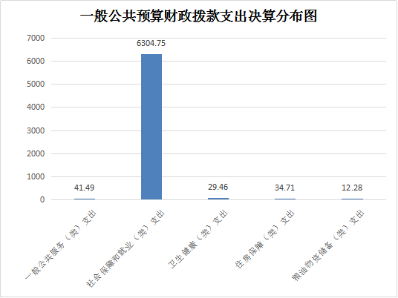
四、一般公共预算财政拨款“三公”经费支出决算情况说明
（一）一般公共预算财政拨款“三公”经费支出决算总体情况
澄江市民政局2020年度一般公共预算财政拨款“三公”经费支出预算为6.6万元，支出决算为4.49万元，完成预算的68.03%。其中：因公出国（境）费支出决算为0.00万元，完成预算的0%；公务用车购置及运行费支出决算为3.50万元，完成预算的71.43%；公务接待费支出决算为0.99万元，完成预算的58.24%。2020年度一般公共预算财政拨款“三公”经费支出决算数小于预算数的主要原因是：按财政要求，我单位严格控制公务用车运行维护费和公务接待费支出。
2020年度一般公共预算财政拨款“三公”经费支出决算数比2019年6.42万元减少1.93万元，下降30.00%。其中：因公出国（境）费支出决算减少0.00万元，下降0.00%；公务用车购置及运行费支出决算减少1.50万元，下降30.00%；公务接待费支出决算减少0.43万元，下降30.00%。2020年度一般公共预算财政拨款“三公”经费支出决算减少的主要原因是：按财政要求，我单位严格控制公务用车运行维护费和公务接待费支出。
（二）一般公共预算财政拨款“三公”经费支出决算具体情况
2020年度一般公共预算财政拨款“三公”经费支出决算中，因公出国（境）费支出0.00万元，占0.00%；公务用车购置及运行维护费支出3.50万元，占77.92%；公务接待费支出0.99万元，占22.08%。具体情况如下：
1．因公出国（境）费支出0.00万元，共安排因公出国（境）团组0个，累计0人次。
2．公务用车购置及运行维护费支出3.50万元。其中：公务用车购置支出0.00万元，购置车辆0.00辆。公务用车运行维护支出3.50万元，开支一般公共预算财政拨款的公务用车保有量为1辆。主要用于低保入户、殡葬、养老服务等民政管理事物所需车辆燃料费、维修费、过路过桥费、保险费等。
3．公务接待费0.99万元。其中：国内接待费支出0.99万元（其中：外事接待费支出0.00万元），共安排国内公务接待17批次（其中：外事接待0批次），接待人次101人（其中：外事接待人次0人）。主要用于低保、殡葬、养老服务等民政管理事物发生的接待支出。
4．国（境）外接待费0.00万元，共安排国（境）外公务接待0批次，接待人次0人。
第四部分 其他重要事项及相关口径情况说明
一、机关运行经费支出情况
澄江市民政局2020年机关运行经费支出525.57万元，与上年488.21万元对比增加37.36万元,主要原因是主要是委托业务费支出增加。部门机关运行经费主要用于单位办公费用、差旅费、公车补贴、劳务费、委托业务费等支出。
二、国有资产占用情况
截至2020年12月31日，澄江市民政局资产总额1616.62万元，其中，流动资产822.97万元，固定资产108.31万元，对外投资及有价证券0万元，在建工程763.2万元，无形资产0万元，其他资产0万元（具体内容详见附表）。与上年2739.87万元相比，本年资产总额减少1123.25万元，其中固定资产减少7.32万元。处置房屋建筑物0平方米，账面原值0万元；处置车辆0辆，账面原值0万元；报废报损资产0项，账面原值0万元，实现资产处置收入0万元；出租房屋0平方米，账面原值0万元，实现资产使用收入0万元。
国有资产占有使用情况表
 |  |  |  |  |  |  |  |  |  |  | 单位：万元
项目 | 行次 | 资产总额 | 流动资产 | 固定资产 |  |  |  |  |  |  | 对外投资/有价证券 |  | 在建工程 |  | 无形资产 |  | 其他资产
 |  |  |  | 小计 | 房屋构筑物 | 车辆 | 单价200万以上大型设备 | 其他固定资产
栏次 |  | 1 | 2 | 3 | 4 | 5 | 6 | 7 |  | 8 |  | 9 |  | 10 |  | 11
合计 | 1 | 1616.62 | 822.97 | 108.31 |  | 12.5 |  | 95.81 |  |  |  | 763.2
填报说明： |  | 1.资产总额＝流动资产＋固定资产＋对外投资／有价证券＋在建工程＋无形资产＋其他资产
 |  | 2.固定资产＝房屋构筑物＋车辆＋单价200万元以上大型设备＋其他固定资产
 |  | 3.填报金额为资产“账面原值”。
三、政府采购支出情况
2020年度，部门政府采购支出总额22.21万元，其中：政府采购货物支出22.21万元；政府采购工程支出0万元；政府采购服务支出0万元。授予中小企业合同金额0万元，占政府采购支出总额的100%。
四、部门绩效自评情况
（一）部门整体支出绩效自评情况。
2021年我部门对2020年整体支出绩效进行了自评工作，自评分95分，自评等级“优”。
我部门评价情况分析及综合评价结论为：本单位严格按照国家的法律、法规、财经政策规定来开展业务活动，并根据《会计法》、《会计基础工作规范》、《预算管理办法》、《云南省财务会计管理规范实施细则》和其他有关规定，结合自身实际制定《内部财务制度》并严格认真的执行：1.制定项目计划把项目经费细化和分解，执行过程中，严格按预算进度和项目支出标准执行。2.加强项目资金的跟踪管理，财务部门和监督部门积极参与财政资金使用的全过程，加强资金绩效管理。3.进一步制定和完善经费支出管理办法、项目申报和结算管理办法。通过绩效评价及打分情况来看，我单位2020年整体绩效目标完成情况较好，整体评为优。
（二）项目支出绩效自评情况。
2020年我部门纳入预算绩效自评项目60个，资金总计5059.03万元，其中：上级补助3354.98万元，本级安排1704.05万元。自评等次为“优”的56个，“良”的0个，“中”的1个，“差”的3个。
部门绩效自评情况详见附表（附表10-附表12）。
五、其他重要事项情况说明
无
六、相关口径说明
（一）基本支出中人员经费包括工资福利支出和对个人和家庭的补助，公用经费包括商品和服务支出、资本性支出等人员经费以外的支出。
（二）机关运行经费指行政单位和参照公务员法管理的事业单位使用一般公共预算财政拨款安排的基本支出中的公用经费支出。
（三）按照党中央、国务院有关文件及部门预算管理有关规定，“三公”经费包括因公出国（境）费、公务用车购置及运行维护费、公务接待费。其中：因公出国（境）费，指单位公务出国（境）的国际旅费、国外城市间交通费、住宿费、伙食费、培训费、公杂费等支出；公务用车购置费，指公务用车购置支出（含车辆购置税、牌照费）；公务用车运行维护费，指单位按规定保留的公务用车燃料费、维修费、过桥过路费、保险费、安全奖励费用等支出；公务用车指用于履行公务的机动车辆，包括省部级干部专车、一般公务用车和执法执勤用车；公务接待费，指单位按规定开支的各类公务接待（含外宾接待）费用。
（四）“三公”经费决算数：指各部门（含下属单位）当年通过本级财政一般公共预算财政拨款和以前年度一般公共预算财政拨款结转结余资金安排的因公出国（境）费、公务用车购置及运行维护费和公务接待费支出数（包括基本支出和项目支出）。

第五部分 名词解释
一、政府采购：是指各级国家机关、事业单位和团体组织，使用财政性资金采购依法制定的集中采购目录以内的或者采购限额标准以上的货物、工程和服务的行为。

监督索引号53042200431401111

